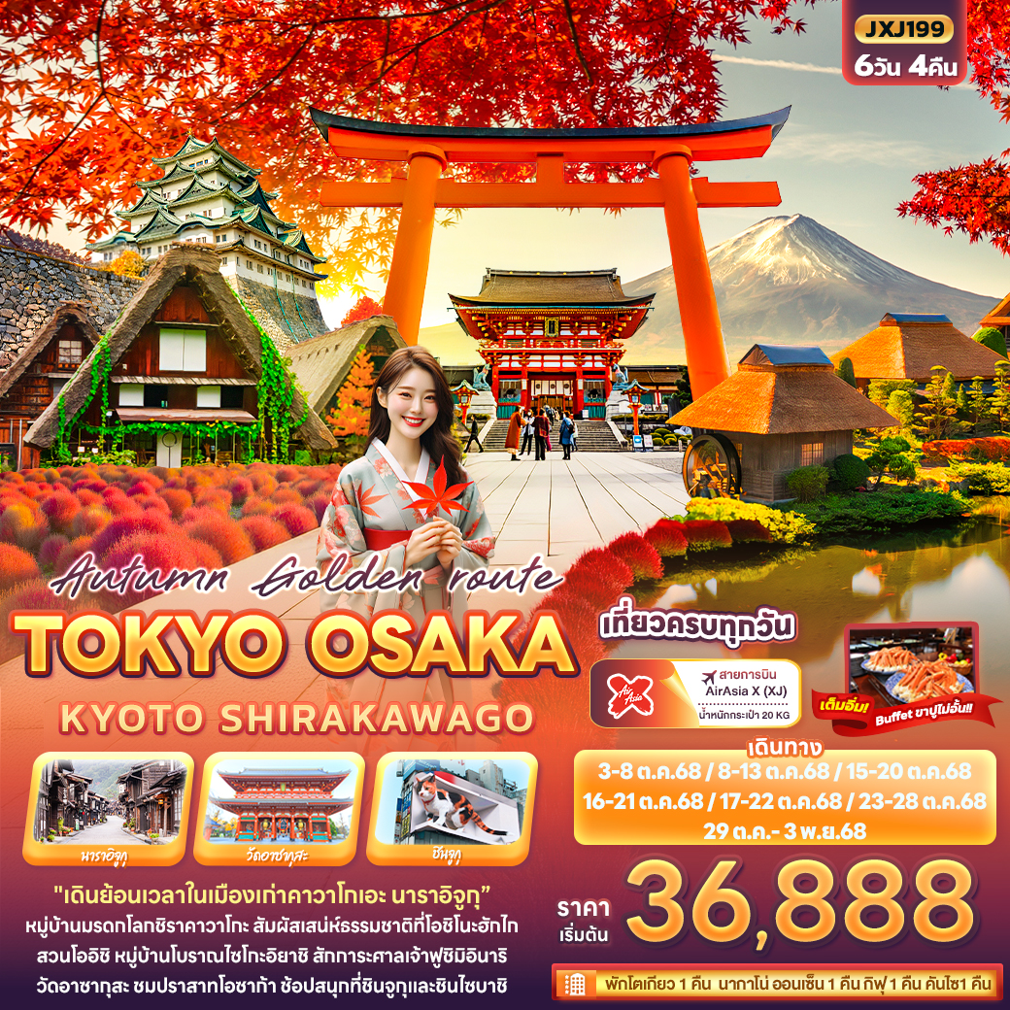


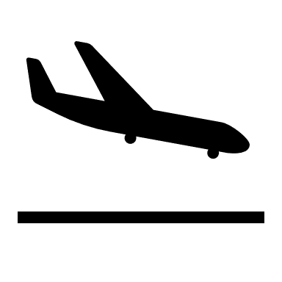

FLIGHT:

DMK NRT KIX DMK
เที่ยวบิน เวลาออก เวลาถึง
XJ613
10.05
14.05
เที่ยวบิน เวลาออก เวลาถึง
JXJ600
23.25
07.55


JXJ199 Autumn Golden route TOKYO OSAKA
KYOTO SHIRAKAWAGO 6วัน 4คืน


เดินย้อนเวลาในเมืองเก่าคาวาโกเอะ นาราอิจูกุ หมู่บ้านมรดกโลกชิราคาวาโกะ
สัมผัสเสน่ห์ธรรมชาติที่โอชิโนะฮักไก สวนโออิชิ หมู่บ้านโบราณไซโกะอิยาชิ
สักการะศาลเจ้าฟูชิมิอินาริ วัดอาซากุสะ ชมปราสาทโอซาก้า ช้อปสนุกที่ชินจูกุและชินไซบาชิ

• เที่ยวครบทุกวัน
• พักโตเกียว 1 คืน นากาโน่ ออนเซ็น 1 คืน กิฟุ 1 คืน คันไซ1 คืน
• เต็มอิ่ม! ขาปูแบบไม่อั้น

เดินทางโดยสายการบิน AirAsia X (XJ) น้ำหนักสัมภาระโหลดใต้ท้องเครื่อง 20 kg. / CARRY ON 7 kg.
วันที่ | โปรแกรมท่องเที่ยว | เช้า | เที่ยง | เย็น | โรงแรม
1 | ท่าอากาศยานนานาชาติดอนเมือง ประเทศไทย  XJ600 DMK-NRT 23.25-07.55
2 | ท่าอากาศยานนานาชาตินะริตะ ประเทศญี่ปุ่น - จังหวัดไซตามะ - คาวาโกเอะ – โตเกียว – ย่านชินจูกุ – วัดอาซากุสะ+ถนนนากามิเสะ |  |  |  | Day Nice Hotel Tokyo 3*  หรือระดับใกล้เคียงกัน
3 | จังหวัดยามานาชิ – หมู่บ้านโอชิโนะฮักไก - Duty Free – สวนโออิชิปาร์ค – หมู่บ้านอิยาชิโนซาโตะ – จังหวัดนากาโน่ – พักออนเซ็น |  |  |  | Shirakaba resort Ikenotaira Hotel  / Ikenotaira Shirakaba Kogen Hotel  /Tateshina Park Hotel 3*  หรือระดับใกล้เคียงกัน
4 | จังหวัดนากาโน่ – นาราอิจูกุ – หมู่บ้านชิราคาวาโกะ – จังหวัดกิฟุ - เข้าสู่ที่พัก |  |  |  | Hotel Koyo 3*  หรือระดับใกล้เคียงกัน
5 | เกียวโต - ศาลเจ้าฟูชิมิอินาริ - โอซาก้า - ปราสาทโอซาก้า(ด้านนอก) – ย่านชินไซบาชิ - เมืองอิซุมิซาโนะ |  |  |  | Izumisano Center Hotel  / N GATE HOTEL 3*  หรือระดับใกล้เคียงกัน
6 | ท่าอากาศยานนานาชาติคันไซ – ท่าอากาศยานนานาชาติดอนเมือง XJ613 KIX-DMK 10.05-14.05

วันเดินทาง | ราคาผู้ใหญ่  (บาท) | ราคาเด็ก 2-11 ปี  (บาท) | พักเดี่ยว / เดินทาง  ท่านเดียว เพิ่ม (บาท) | ที่นั่ง | หมายเหตุ
03-08 ตุลาคม 2568 | 37,888 | ไม่มีราคาเด็ก  (Infant ไม่เกิน 2ปี 6,000 บาท) | 8,500 | 34
08-13 ตุลาคม 2568 | 41,888 |  |  | 34
15-20 ตุลาคม 2568 | 38,888 |  |  | 34
16-21 ตุลาคม 2568 | 39,888 |  |  | 34
17-22 ตุลาคม 2568 | 39,888 |  |  | 34
23-28 ตุลาคม 2568 | 39,888 |  |  | 34
29 ตุลาคม – 03 พฤศจิกายน 2568 | 36,888 |  |  | 34

วันที่หนึ่ง ท่าอากาศยานนานาชาติดอนเมือง ประเทศไทย
นิทรรศการ Nabana No Sato Winter Illumination
19.00 น. พร้อมกันที่ ณ ท่าอากาศยานนานาชาติดอนเมือง อาคารผู้โดยสารระหว่างประเทศขาออก ชั้น 3 เคาน์เตอร์สายการบินAIR ASIA X (XJ) มีเจ้าหน้าที่ของบริษัทฯ คอยอำนวยความสะดวกด้านเอกสารและติดแท็กกระเป๋า
23.25 น. เดินทางสู่ ประเทศญี่ปุ่น โดยสายการบิน AIR ASIA X (XJ) เที่ยวบินที่ XJ600(ค่าทัวร์ไม่รวมค่าอาหารบนเครื่อง บนเครื่องมีจำหน่าย)
วันที่สอง ท่าอากาศยานนานาชาตินะริตะ ประเทศญี่ปุ่น - จังหวัดไซตามะ - คาวาโกเอะ – โตเกียว – ย่านชินจูกุ – วัดอาซากุสะ+ถนนนากามิเสะ อาหาร เที่ยง
07.55 น. เดินทางถึง ท่าอากาศยานนานาชาตินะริตะ ประเทศญี่ปุ่น (เวลาท้องถิ่นเร็วกว่าประเทศไทย 2 ชั่วโมง กรุณาปรับนาฬิกา ของท่านเป็นเวลาท้องถิ่น เพื่อความสะดวกในการนัดหมาย) นำท่านผ่านพิธีตรวจคนเข้าเมืองและศุลกากร สำคัญ!!! ประเทศญี่ปุ่นไม่อนุญาตให้นำอาหารสด จำพวก เนื้อสัตว์ พืช ผัก ผลไม้ เข้าประเทศ หากฝ่าฝืนจะมีโทษจับและปรับ
เที่ยง รับประทานอาหารเที่ยง (มื้อที่1)
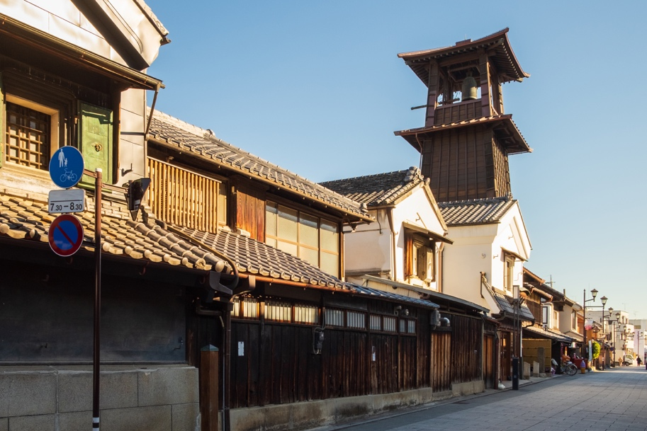
เดินทางสู่จังหวัด ไซตามะ (Saitama) (ใช้เวลาเดินทางโดยประมาณ 1.30 ชม.) ตั้งอยู่ในภูมิภาคคันโต มีความเจริญมากเพราะอยู่ติดโตเกียว เมืองชิชิบุ เมืองโอมิยะ และคาวาโกเอะ เป็นแหล่งรวมจุดช้อปปิ้งและสถานที่ที่น่าสนใจให้ท่านถ่ายรูปกับเมืองเก่าสุดน่ารัก คาวาโกเอะ (Kawagoe) ที่ได้ฉายาว่า“ลิตเติ้ล เอโดะ”หรือเอโดะน้อย อาคาร บ้านเรือนต่างๆ ที่ยังอนุรักษ์ ไว้ให้เหมือนสมัยเอโดะ จุดไฮไลท์ของเมืองคือ ถนนคุระซุคุริ (Kurazukuri Street) อดีตเรียงรายไปด้วยโกดัง ปัจจุบันได้เป็นร้านค้า มีทั้งร้านขายขนม ร้านขายของที่ระลึก ไปจนถึงพิพิธภัณฑ์ งานฝีมือ เป็นย่านการค้าที่ยังคงอนุรักษ์สถาปัตยกรรมเก่าแก่ไว้ได้อย่างดี และต้องไม่พลาดไปเช็คอินที่ หอระฆังโบราณ (Toki no Kane) ที่เปรียบเสมือนแลนด์มาร์คประจำเมือง ปัจจุบันยังคงตีระฆังบอกเวลาวันละ 4 ครั้ง บริเวณใกล้กันมี ตรอกลูกกวาด (Kashiya Yokocho) เป็นถนนที่เต็มไปด้วยร้านขายลูกอมและขนมญี่ปุ่นต่างๆ มากมายให้ท่านเลือกซื้อ

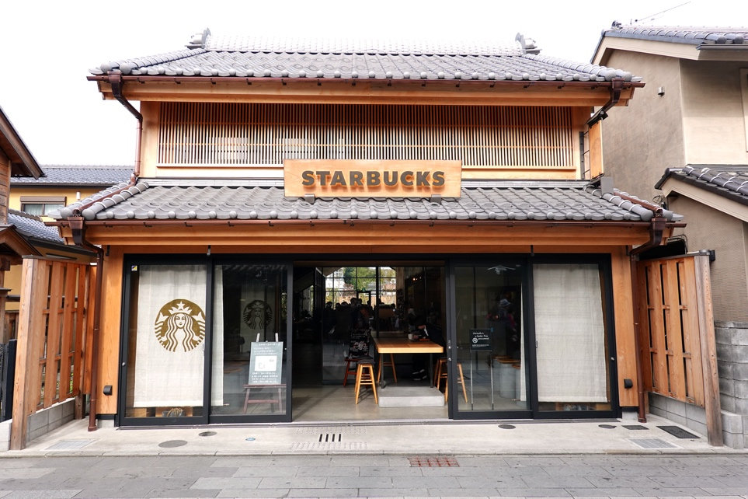
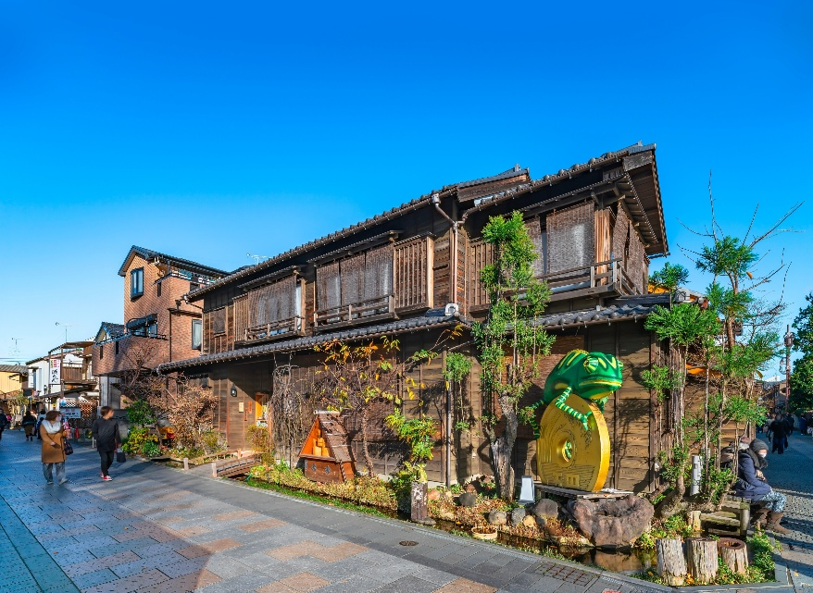
เดินทางสู่ โตเกียว (ใช้เวลาเดินทางโดยประมาณ 1 ชั่วโมง) มหานครที่คึกคัก เต็มไปด้วยวัฒนธรรม ประวัติศาสตร์ และความทันสมัย เมืองนี้มีอะไรให้ดูและทำมากมาย ตั้งแต่ชมวัดวาอารามโบราณ ไปจนถึงช้อปปิ้งในย่านแฟชั่นสุดทันสมัย ตะลุยตามหาของสุดเก๋ Item ลับที่ แหล่งช้อปปิ้งขนาดใหญ่ใจกลางเมือง ย่านชินจูกุ (Shinjuku) เป็นศูนย์รวมแฟชั่น เป็นแหล่งอัพเดทเทรนด์ มีสินค้ามากมาย อาทิเช่น เครื่องใช้ไฟฟ้า, กล้องถ่ายรูป, นาฬิกา, เสื้อผ้า,รองเท้า และเครื่องสำอางแบรนด์ต่างๆ หรือร้าน100เยน (อยู่ตึก PEPE ชั้น 8) หรือเป็นร้านดองกี้หรือจะเป็นร้านมัตสึโมโต้ ที่ขายสินค้าราคาถูกสารพัดอย่างไว้ในนั้น
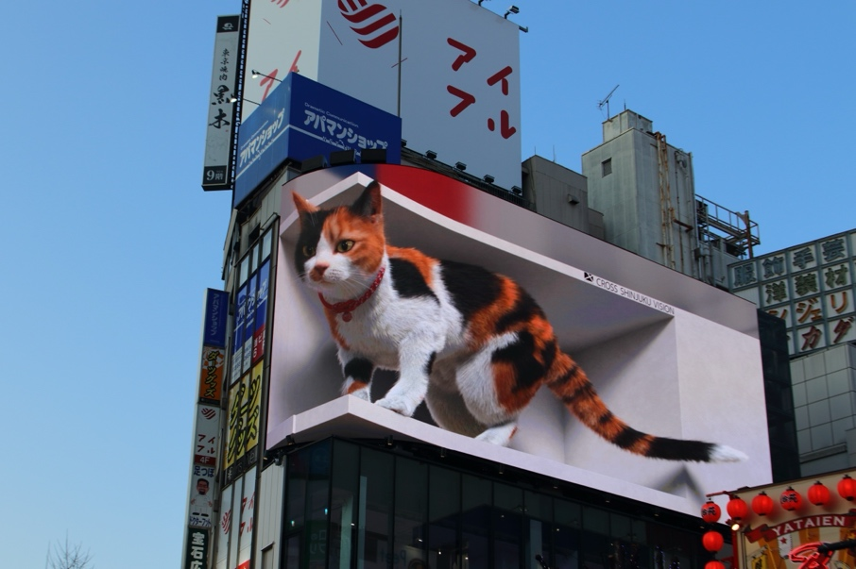
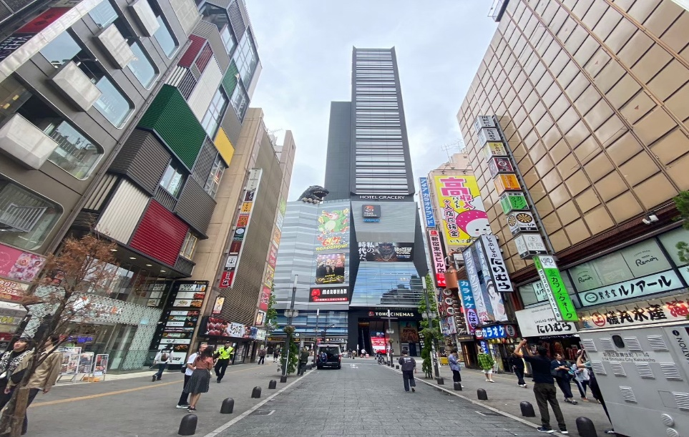

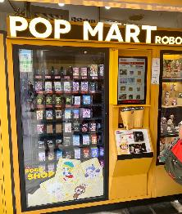
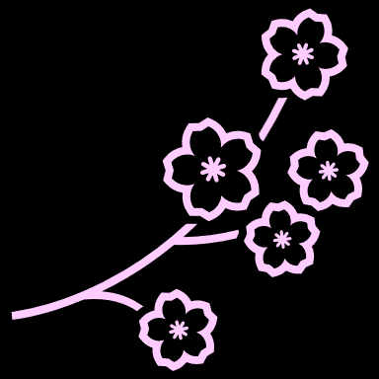
Highlight! ปักหมุดพิกัดPOPMART สาขาชินจูกุ เป็น auto shop (ตู้กด) ที่ตึก Alta ตู้จะตั้งอยู่หน้าตึกเลย ไปจุ่มกันนนน

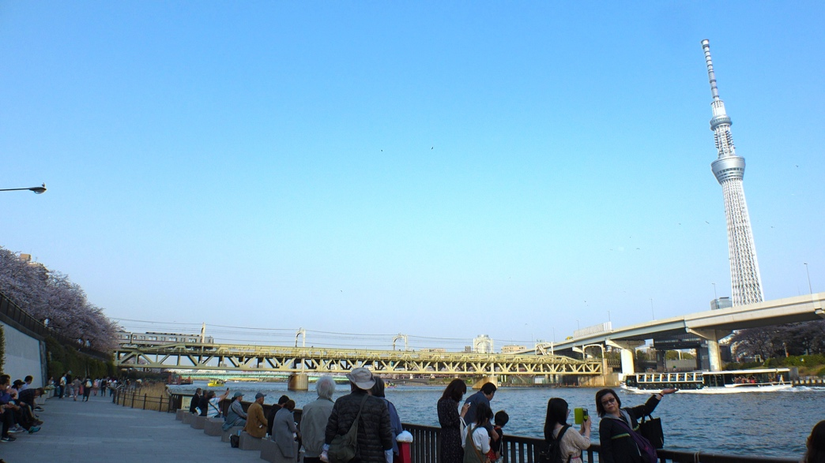
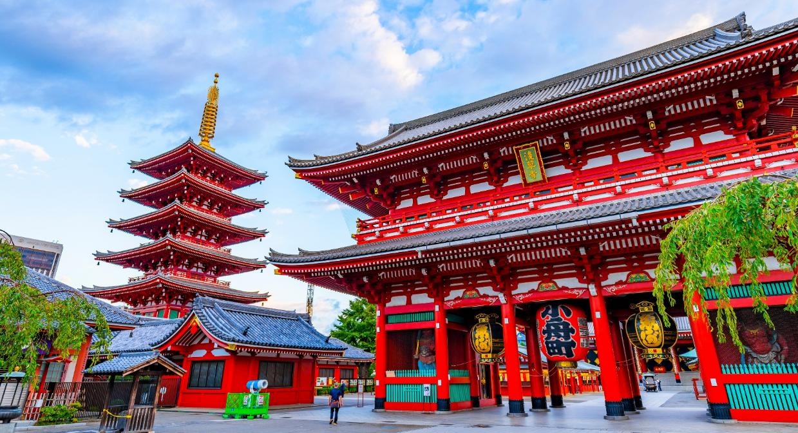
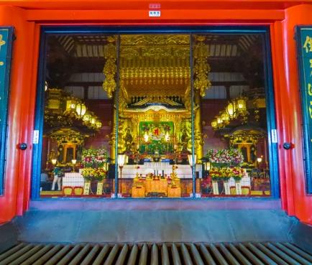
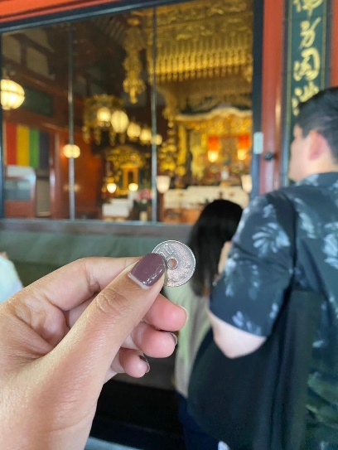
วัดพุทธที่เก่าแก่ที่สุดในภูมิภาคคันโต วัดอาซากุสะ (SENSOJI TEMPLE) กราบสักการะขอพรจากองค์ เจ้าแม่กวนอิมทองคำที่เป็นทองสัมฤทธิ์ มีขนาดเล็กเพียง 5.5 เซนติเมตร ให้ท่านถ่ายภาพเป็นที่ระลึกกับ คามินาริมง (ประตูฟ้าคำรณ) ซึ่งมีโคมไฟสีแดงขนาดยักษ์ที่มีความสูงถึง 4.5 เมตร โคมไฟที่ใหญ่ที่สุดในโลกแขวนอยู่ เลือกชมและเช่าเครื่องรางอันศักดิ์สิทธิ์ของวัดแห่งนี้ และที่พลาดไม่ได้คือถนนนากามิเสะ ที่เต็มไปด้วยร้านขายขนม ไอศกรีม ชาเขียว รวมไปถึงของที่ระลึกของฝาก น่ารักมากมายพาเงินเยนในเป๋าสั่นอยากซื้อไปหมด
Highlight! ขอพร 5 เยน เพราะญี่ปุ่นเชื่อว่า 5 เยน นั้น เป็นเหรียญที่มีรูตรงกลาง สิ่งเลวร้าย สิ่งที่ไม่ดี จะลอดผ่านจากรูนี้ออกไป หากขอพรกับเจ้าแม่กวนอิมเสร็จให้โยนเหรียญ 5 เยน ลงจุดโยนเหรียญ เชื่อว่าพรที่ขอไปจะสมหวังทุกประการ สาธุ.

หากพอมีเวลาแนะนำให้ท่านอิสระเดินเล่นชม สวนสุมิดะ (Sumida Park) ตั้งอยู่ริมแม่น้ำสุมิดะ (Sumida River) เป็นสวนสาธารณะที่มีวิวแม่น้ำ และมี Tokyo Skytree เป็นฉากหลังจึงเกิดวิวทิวทัศน์ที่สวยงามสุดโรแมนติกและที่นี่ถือว่าเป็นจุดนิยมแห่งหนึ่งของโตเกียวเลยก็ว่าได้

เย็น อิสระอาหารเย็น ตามอัธยาศัย เพื่อไม่รบกวนเวลาของท่าน
ที่พัก: Day Nice Hotel Tokyo 3* หรือระดับใกล้เคียงกัน
(ชื่อโรงแรมที่ท่านพัก ทางบริษัทจะทำการแจ้งพร้อมใบนัดหมาย 5-7 วันก่อนเดินทาง)
เช้า รับประทานอาหารเช้า ณ โรงแรม (มื้อที่2)
วันที่สาม จังหวัดยามานาชิ – หมู่บ้านโอชิโนะฮักไก - Duty Free – สวนโออิชิปาร์ค – หมู่บ้านอิยาชิโนซาโตะ – จังหวัดนากาโน่ – พักออนเซ็น อาหาร เช้า, เที่ยง, เย็น
เดินทางสู่ จังหวัดยามานาชิ (ใช้เวลาเดินทางประมาณ 3 ชั่วโมง) เป็นจังหวัดในภูมิภาคชูบุของประเทศญี่ปุ่น ตั้งอยู่บนเกาะฮอนชู ทางตะวันตกเฉียงใต้ของโตเกียว จังหวัดนี้มีภูเขาไฟฟูจิ ภูเขาที่สูงที่สุดในประเทศญี่ปุ่น และทะเลสาบคาวากูจิโกะ ทะเลสาบที่สวยงามตั้งอยู่เชิง ชมความสวยงามและเอกลักษณ์ที่ไม่เหมือนใคร หมู่บ้านโอชิโนะ ฮักไก (Oshino Hakkai Village) เป็นหมู่บ้านที่ตั้งอยู่ใกล้ภูเขาไฟฟูจิ บริเวณทะเลสาบยามานาคาโกะ (Lake Yamanaka-ko) ซึ่งในปี 2013 ฟูจิซังได้รับเลือกให้เป็นมรดกทางวัฒนธรรมของโลกในบริเวณนี้มีบ่อน้ำใสๆ รวมกันกว่า 8 บ่อ เป็นน้ำที่เกิดจากการละลายของหิมะจากบนภูเขาไฟฟูจิมีอายุมามากกว่า 1,200 ปี อิสระถ่ายภาพ หรือ ชิมของอร่อยๆ เช่น โมจิย่าง แสนอร่อย ซึ่งเป็นของขึ้นชื่อของหมู่บ้านแห่งนี้นั้นเอง
Highlight! ยังมีความศักดิ์สิทธิ์ที่หากใครได้ดื่มน้ำก็จะมีอายุยืนยาว ปราศจากโรคภัยไข้เจ็บ!

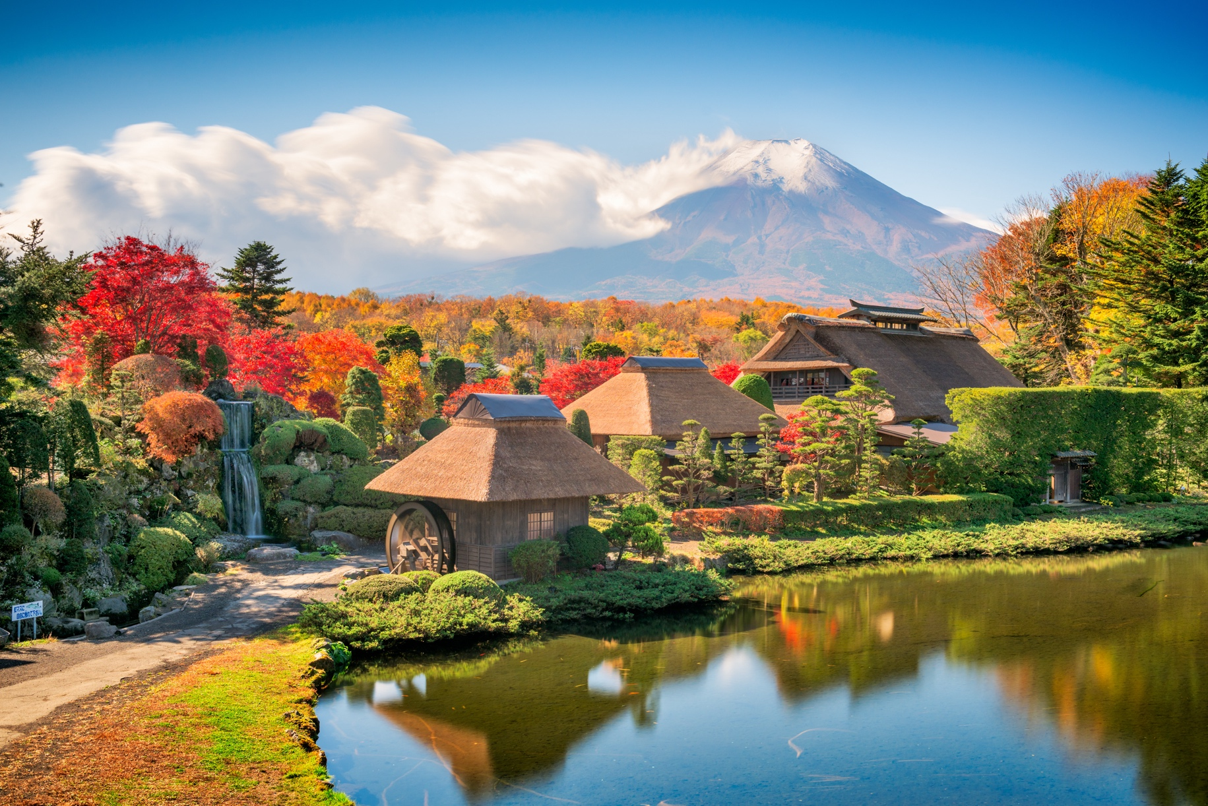

ช้อปปิ้งที่ ดิวตี้ฟรี (Duty free) แหล่งช้อปปลอดภาษี ที่รวบรวมสินค้าราคาพิเศษ และมีชื่อเสียงที่เห็นแล้วต้องรู้ว่ามาจากประเทศญี่ปุ่นเช่น โฟมถ่านหินภูเขาไฟ วิตามิน อาหารเสริม ครีมต่างๆ ขนมญี่ปุ่นหลากหลายชนิด รวมไปถึงชาเขียว ผลิตภัณฑ์ขึ้นชื่อของญี่ปุ่น เป็นต้น ให้ทุกท่านสามารถเลือกซื้อเป็นของฝาก
เที่ยง รับประทานอาหารเที่ยง (มื้อที่3)
ไฮไลท์ของคนรักดอกไม้ต้องไม่พลาด สวนโออิชิ ปาร์ค (Oishi Park) เป็นจุดชมวิวที่สามารถเห็นภูเขาไฟฟูจิได้เกือบทั้งลูก ตั้งอยู่ริมฝั่งทะเลสาบคาวากุจิโกะฝั่งเหนือ เป็นที่นิยมของนักท่องเที่ยวชาวญี่ปุ่นซึ่งมาพักผ่อนตากอากาศ ชมวิว ดื่มด่ำกับความงามของทิวทัศน์ ในวันที่อากาศแจ่มใส อิสระถ่ายภาพความงามของภูเขาไฟฟูจิและดอกไม้นานาพันธุ์สีสันสดใสเต็มทุ่งแห่งนี้ พร้อมทั้งเลือกชมและซื้อสินค้าพื้นเมืองและขนมต่างๆ ตามอัธยาศัย
(**ดอกไม้ไม่บาน หรือ บานช้า สีของใบไม้เปลี่ยนเร็ว หรือช้า ของแต่ละฤดูกาล ทั้งนี้ขึ้นอยู่กับสภาพอากาศในแต่ละปี)
Highlight! เดือนกันยายน - เดือนตุลาคม มีโอกาสพบเจอดอกไม้เหล่านี้
- ดอกนิโฟเฟีย (Kniphofia) หรือดอกเข็มแอฟริกา
- ดอกเสจ (Salvia) มีหลากหลายสีสันให้ได้ชม
- ดอกหญ้าฟรุ้งฟริ้ง (Butterfly Gaura) หรือดอกเกาห์ร่า จะพลิ้วไหวสวยงาม
- ดอกคอสมอส (Cosmos) หรือดอกดาวกระจาย จะบานสะพรั่งเป็นทุ่ง
- ไฮไลท์จะเป็น ทุ่งโคเคีย (Kochia) ในช่วงนี้ทุ่งโคเคียจะเป็นสีเขียวสดใส ก่อนที่จะค่อยๆ เปลี่ยนเป็นสีแดงอมน้ำตาลในช่วงกลางกันยายนถึงปลายเดือนตุลาคม

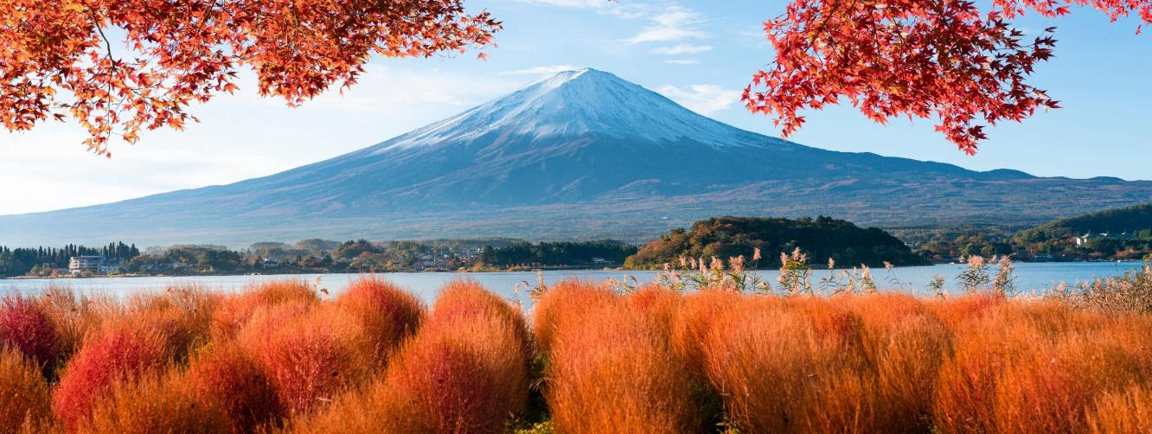
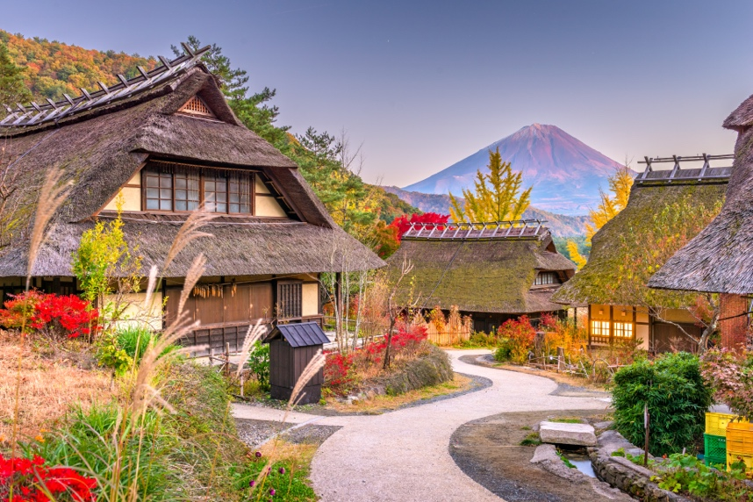
ย้อนเวลากับหมู่บ้านโบราณ หมู่บ้านอิยาชิโนซาโตะ (Iyashi no Sato) หรือ พิพิธภัณฑ์หมู่บ้านอิยาชิโนซาโตะ ตั้งอยู่บนเนินเขาวิวฟูจิสุดปัง ในวันที่อากาศดีก็จะเห็นภูเขาไฟฟูจิเป็นฉากหลังสุดว้าว มีมุมสวยๆ ให้ถ่ายรูปเยอะ มีร้านอาหาร ร้านเช่าเสื้อกิโมโน ชุดนักรบซามูไร ให้เช่าถ่ายรูป หรือจะเดินเล่นเก็บภาพความประทับใจชิลๆ ก็ดีไม่น้อย (ค่าทัวร์รวมค่าเข้าชม แต่ ไม่รวม ค่าเช่าชุดถ่ายภาพต่างๆ) จากนั้นเดินทางสู่จังหวัดนากาโน่ (Nagano) (ใช้เวลาโดยประมาณ 1.30 ชั่วโมง) ได้ชื่อว่าเป็นประตูสู่เทือกเขาแอลป์ของญี่ปุ่น มีธรรมชาติที่หลากหลายและสวยงาม มีเสน่ห์ในทุกฤดูกาล
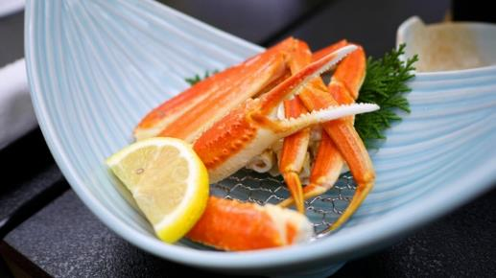
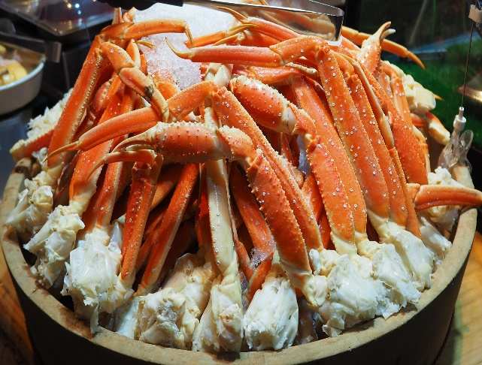

เย็น รับประทานอาหารเย็น (มื้อที่4) Buffet ขาปูแบบไม่อั้น!! ชนิดของขาปูขึ้นอยู่กับการนำเข้าของโรงแรม

ที่พัก: Shirakaba resort Ikenotaira Hotel / Ikenotaira Shirakaba Kogen Hotel / Tateshina Park Hotel 3* หรือระดับใกล้เคียงกัน
(ชื่อโรงแรมที่ท่านพัก ทางบริษัทจะทำการแจ้งพร้อมใบนัดหมาย 5-7 วันก่อนเดินทาง)

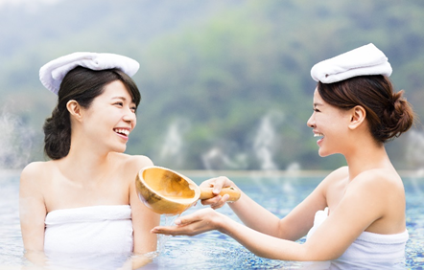
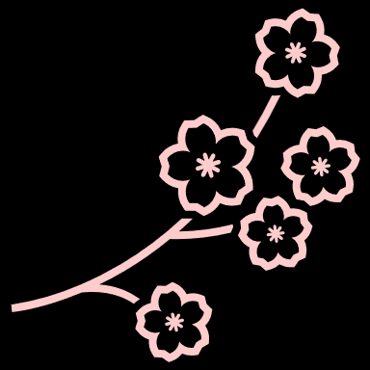
วันที่สี่ จังหวัดนากาโน่ – นาราอิ จูกุ – หมู่บ้านชิราคาวาโกะ – จังหวัดกิฟุ - เข้าสู่ที่พัก อาหาร เช้า, เที่ยง, เย็น
Highlight! เมนูที่มาญี่ปุ่นแล้วต้องได้ลิ้มลองคงไม่พ้น ขาปูยักษ์ แล้วให้ทานเป็นแบบไม่อั้นบุฟเฟ่ต์อีก !! ขาปูที่เนื้อแน่น สดใหม่ ลองกินกับน้ำจิ้มสไตล์ ญี่ปุ่นสักครั้งคงจะฟินไม่น้อย หลังจากมื้ออาหาร ยังมี ออนเซ็น (Onsen)ให้แช่ เพื่อคลายความเหนื่อยล้าจากการเดินทางหรือความเครียดในเรื่องต่างๆ โอ้โห คุ้มยิ่งกว่าคุ้ม !!

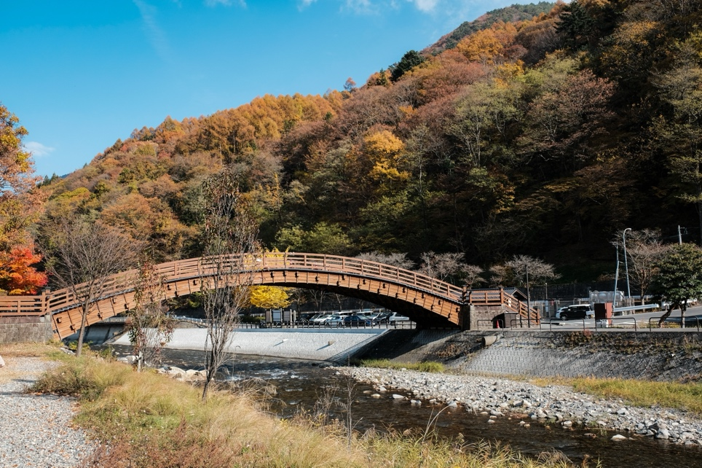
เช้า รับประทานอาหารเช้า ณ โรงแรม (มื้อที่5)
มนต์เสน่ห์ยุคเอโดะ นาราอิ จูกุ (Narai-Juku) ความเงียบสงบของนาราอิ จูกุแตกต่างจากบรรยากาศที่มีชีวิตชีวาและเต็มไปด้วยร้านค้าของที่ระลึก อาหารตั้งแต่ร้านโซบะ ไปจนถึงร้านสาเก โรงแรมขนาดเล็กมากมาย อีกทั้งยังชื่นชมสถาปัตยกรรมแบบดั้งเดิมและสามารถชมวิถีชีวิตราวกับย้อนอดีตของคนท้องถิ่น ปัจจุบันสถานที่แห่งนี้กลายเป็นมรดกทางประวัติศาสตร์และวัฒนธรรมที่มีชื่อเสียงโด่งดัง จนกลายเป็นจุดหมายปลายทางของให้หลายๆ คน

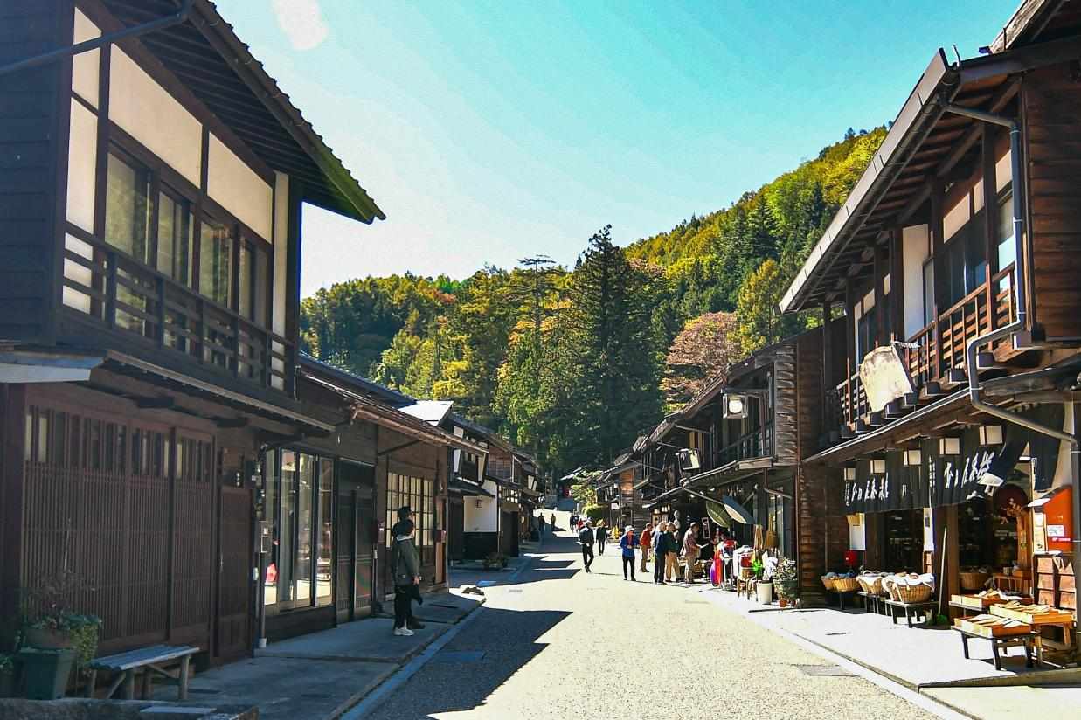
เที่ยง รับประทานอาหารอาหารเที่ยง (มื้อที่6)
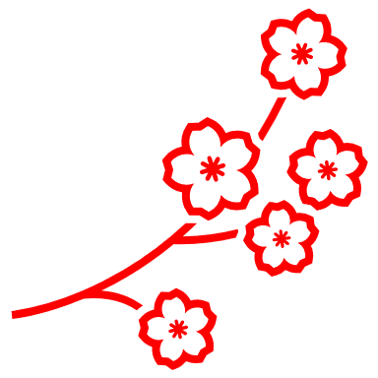
เยี่ยมชมหมู่บ้านมรดกโลกของญี่ปุ่น หมู่บ้านมรดกโลกชิราคาวาโกะ (Shirakawa-go) (ใช้เวลาเดินทางโดยประมาณ 3 ชั่วโมง) เป็นหมู่บ้านเล็กๆ ที่เต็มไปด้วยบ้านเรือนที่มีอายุเก่าแก่กว่า 200-300 ปี จุดที่ไม่ควรพลาด คือบ้านเก่าแก่ประจำหมู่บ้านอย่าง Wada House หรือ Kanda House และยังมีบ้านหลายๆ หลังที่เปิดเป็นร้านค้า ร้านอาหาร ร้านขายของที่ระลึก
Highlight! บ้านทรงกัสโซ่ หรือ กัสโซซึริคุ คือบ้านหลังคาสามเหลี่ยมสูง ตัวบ้านไม่มีการตอกตะปู แต่ใช้วิธีการเข้าไม้ เข้าลิ่ม เข้าเดือย และใช้การมัดแทน

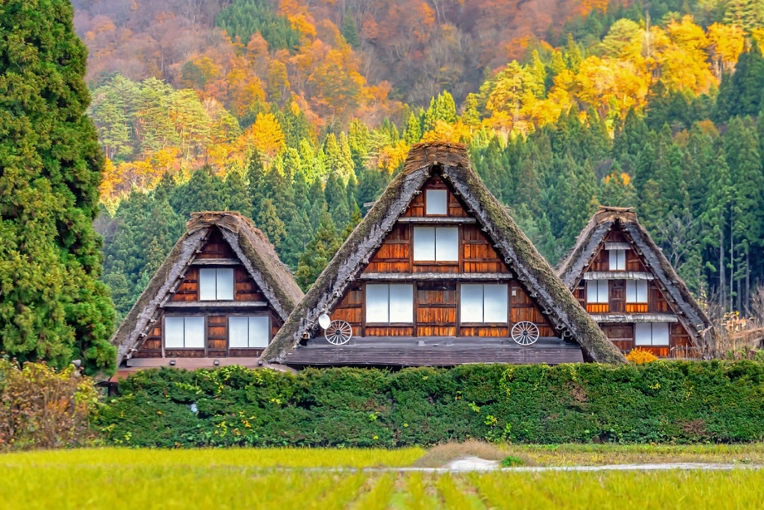
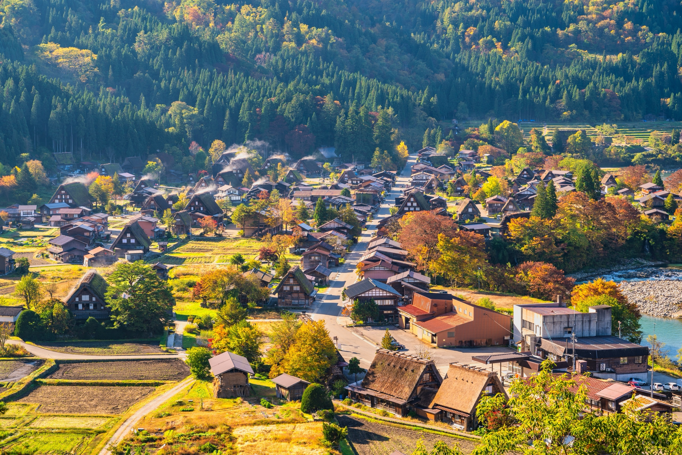
เดินทางสู่จังหวัดกิฟุ (Gifu) (ใช้เวลาเดินทางโดยประมาณ .30 ชั่วโมง) เป็นเมืองที่มีธรรมชาติอันอุดมสมบูรณ์ พื้นที่ส่วนใหญ่ถูกล้อมรอบด้วยภูเขาและแม่น้ำ อีกทั้งยังมีวัฒนธรรมโบราณที่สืบทอดต่อกันมา บ้านทรงโบราณที่ยังคงหลงเหลืออยู่มาจนถึงปัจจุบัน เป็นเมืองที่มีเสน่ห์ในตัวเองอย่างมาก
เย็น รับประทานอาหารอาหารเย็น(มื้อที่7)
ที่พัก: Hotel Koyo 3* หรือ ระดับใกล้เคียงกัน
ชื่อโรงแรมที่ท่านพัก ทางบริษัทจะทำการแจ้งพร้อมใบนัดหมาย 5-7 วันก่อนเดินทาง
เช้า รับประทานอาหารเช้า ณ โรงแรม (มื้อที่8)
วันที่ห้า เกียวโต - ศาลเจ้าฟูชิมิอินาริ - โอซาก้า - ปราสาทโอซาก้า(ด้านนอก) – ย่านชินไซบาชิ - เมืองอิซุมิซาโนะ
อาหาร เช้า, เที่ยง

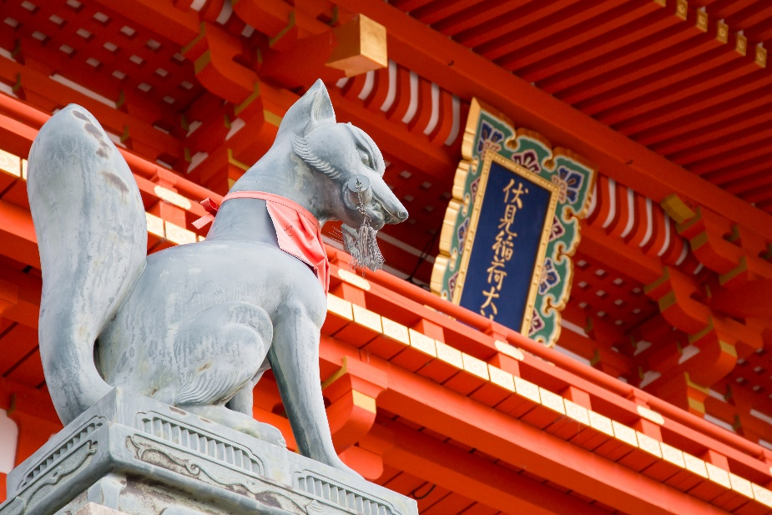
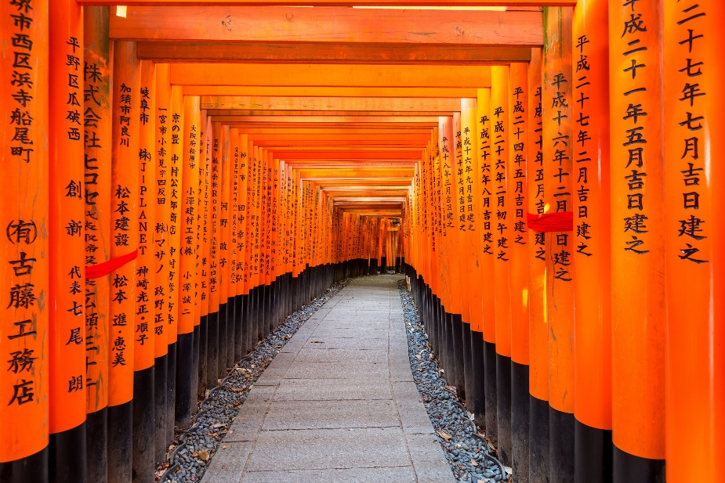
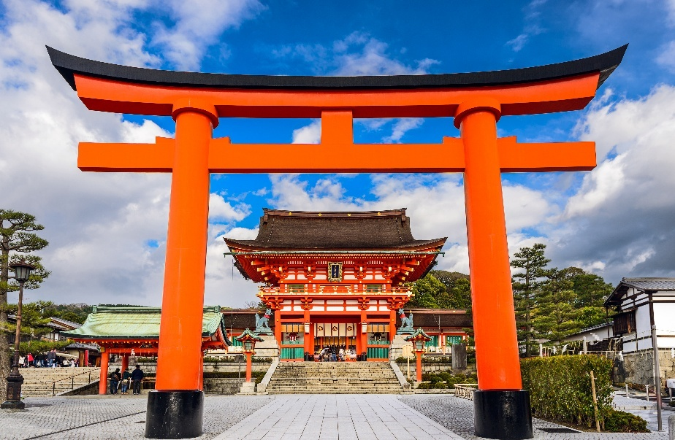
เดินทางสู่ เกียวโต (Kyoto) (ใช้เวลาเดินโดยทางประมาณ 2 ชั่วโมง) มีความสำคัญในฐานะอดีตเมืองหลวงที่รุ่งเรืองอย่างยาวนานร่วมหนึ่งพันปี เป็นเสมือนจุดกำเนิดของความเป็นญี่ปุ่นที่ทุกคนรู้จัก ทั้งวัดวาอารามศาลเจ้าเก่าแก่ เกอิชา และย่านเมืองเก่าที่เรียงรายด้วยบ้านเรือนไม้ เที่ยวชมศาลเจ้าที่มีความเก่าแก่มากกว่าพันปี ศาลเจ้าฟูชิมิอินาริ (Fushimi Inari) สร้างขึ้นครั้งแรกในปี ค.ศ.711 บนยอดเขา Inariyama ที่คนไทยเรียกว่า ศาลเจ้าแดง หรือ ศาลเจ้าจิ้งจอก เป็นสถานที่ที่มีความสำคัญแห่งหนึ่งของเมืองเกียวโต (Kyoto) มีชื่อเสียงโด่งดังจากประตูโทริอิ (Torii Gate) หรือเสาประตูสีแดงที่เรียงตัวกันข้างหลังศาลเจ้าจำนวนหลายหมื่นต้น จนเป็นทางเดินได้ทั่วทั้งภูเขาอินาริ ผู้คนเชื่อกันว่าเป็นภูเขาศักดิ์สิทธิ์ โดยเทพอินาริจะเป็นตัวแทนของความอุดมสมบูรณ์ การเก็บเกี่ยวข้าว รวมไปถึงพืชผลไร่นาต่างๆ และมักจะมีจิ้งจอกเป็นสัตว์คู่กาย ดังนั้นบริเวณศาลเจ้าจึงมีรูปปั้นจิ้งจอกอยู่มากมาย

เที่ยง รับประทานอาหารเที่ยง (มื้อที่9)
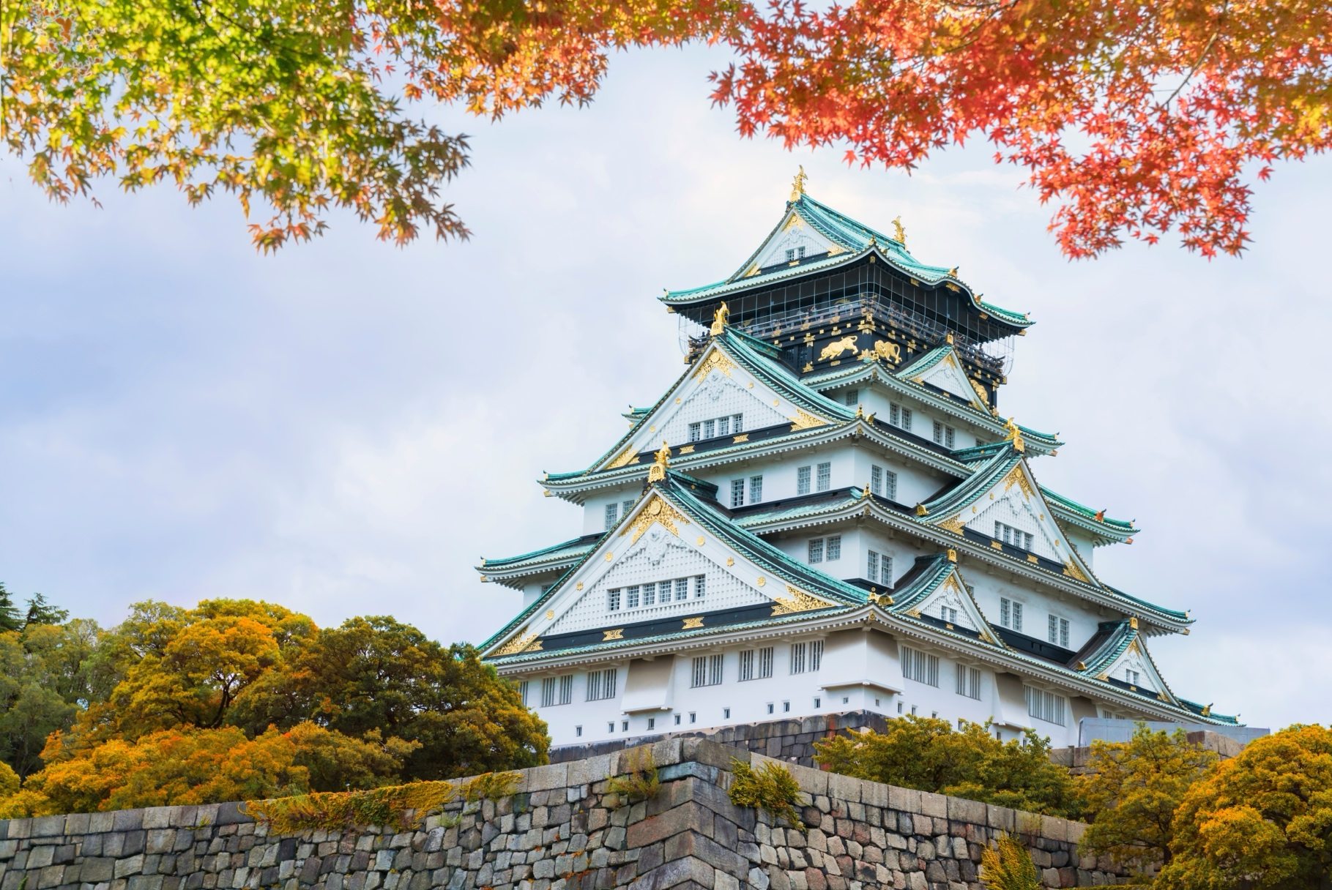
จากนั้นพาทุกท่านเดินทางสู่ โอซาก้า (Osaka) (ใช้เวลาเดินโดยทางประมาณ 1 ชั่วโมง) เป็นเมืองที่มีขนาดเศรษฐกิจใหญ่เป็นอันดับ 2 และมีประชากรมากเป็นอันดับ 3 ของประเทศญี่ปุ่น ถ่ายภาพด้านหน้ากับ ปราสาทโอซาก้า (Osaka Castle) (ค่าทัวร์ไม่รวมค่าเข้าปราสาท) ชมปราสาทเก่าแก่ของญี่ปุ่น ถูกสร้างขึ้นในช่วงครึ่งหลังของศตวรรษที่ 16 เพื่อเป็นที่พำนักของโทโยโทมิ ฮิเดโยชิ ผู้รวมญี่ปุ่นให้เป็นหนึ่งเดียวในสมัยนั้น ใช้เวลาตั้งแต่เริ่มก่อสร้างจนถึงเสร็จสมบูรณ์ยาวนานกว่า 16 ปี เป็นปราสาทขนาดใหญ่ที่กลายเป็นหนึ่งในสัญลักษณ์ของญี่ปุ่น ในปัจจุบันปราสาทโอซาก้าก็ยังคงได้รับการดูแลให้อยู่ในสภาพที่น่าเกรงขามและยิ่งใหญ่ จนนับว่าเป็นหนึ่งในสามปราสาทที่มีชื่อเสียงที่สุดในญี่ปุ่น

เช็คอินย่านดัง ย่านชินไซบาชิ(Shinsaibashi) ย่านช้อปปิ้งขนาดมหึมาระยะทางกว่า 600 เมตร เต็มไปด้วยร้านเครื่องสำอาง ร้านขายเสื้อผ้า ร้านปลอดภาษี (Duty Free) ร้าน 100 เยน ไปจนถึงร้านอาหารและคาเฟ่ก็รวมตัวกันอยู่ที่นี่ และจุดเด่นคือมี ป้ายไฟกูลิโกะ (Glio LED) ป้ายไฟที่ไม่เพียงบ่งบอกความนิยมของแบรนด์ขนมชื่อดังอย่างกูลิโกะเท่านั้น แต่ยังเป็นแลนด์มาร์คสำคัญที่สุดแห่งหนึ่งของเมืองโอซาก้าอีกด้วย โดยป้ายไฟกูลิโกะ (Glico LED) นี้ถูกสร้างขึ้นมาครั้งแรกในปี ค.ศ. 1953 ตั้งอยู่บริเวณสะพานอิบิซึบาชิ (Ebisubashi Bridge) สะพานเล็กๆที่เชื่อมต่อระหว่าง ย่านโดทงโบริ (Dotonbori) กับย่านชินไซบาชิ ย่านการค้ายอดนิยมของโอซาก้า
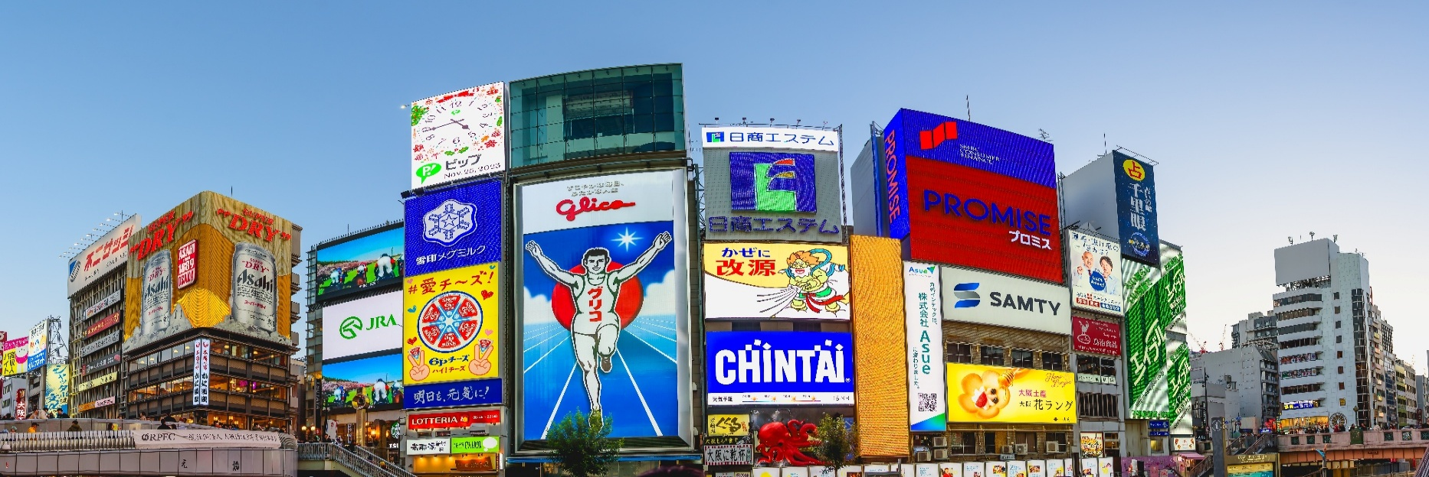

เดินทางสู่เมือง เมืองอิซุมิซาโนะ(Izumisano) (ใช้เวลาเดินทางโดยประมาณ 2 ชั่วโมง) เป็นเมืองที่ได้ชื่อว่าเป็นประตูสู่คันไซ เมืองนี้ถือว่ามีความสำคัญทางประวัติศาสตร์และสถาปัตยกรรมที่สวยงาม
เย็น อิสระอาหารเย็น ตามอัธยาศัย เพื่อไม่รบกวนเวลาของท่าน
ที่พัก: Izumisano Center Hotel / N GATE HOTEL 3* หรือ ระดับใกล้เคียงกัน
ชื่อโรงแรมที่ท่านพัก ทางบริษัทจะทำการแจ้งพร้อมใบนัดหมาย 5-7 วันก่อนเดินทาง
กรณีที่ได้พัก Izumisano Center Hotel อิสระท่องเที่ยวโดยรถแท็กซี่ (ค่าทัวร์ไม่รวมค่ารถโดยสาร) ใช้เวลาโดยประมาณ 7 นาที เพื่อเดินทางไปที่ รินคู พรีเมี่ยม เอาท์เล็ท Rinku Premium Outlets หรือ กรณีที่ได้พัก N GATE HOTEL OSAKA ท่านสามารถอิสระเดินเล่น ใช้ระยะเวลาประมาณ 11 นาที เพื่อไปช้อปปิ้งที่ รินคู พรีเมี่ยม เอาท์เล็ท Rinku Premium Outlets ที่ถูกออกแบบมาโดยได้แรงบัลดาลใจมาจากบรรยากาศท่าเรือตอนใต้ของอเมริกา จำลองเป็นเสมือนเมืองท่าแห่งการช้อปปิ้งที่ยิ่งใหญ่ ภายใต้การแตกแต่งที่ดูหรูหรามีสไตล์และรวบรวมแบรนด์ดังมากถึง 210 ร้าน ครบครันทั้งเสื้อผ้า กระเป๋า รองเท้า และอุปกรณ์เครื่องใช้ภายในบ้าน เช่นแบรนด์ Dolce & Gabbana, Armani, Kate Spade New York, Coach, United Arrows, NIKE, Adidas และ Royal Copenhagen ยังมีมุมให้นั่งพักผ่อนอย่างศูนย์อาหารที่คัดร้านดีร้านอร่อยให้นั่งทานอีกด้วย
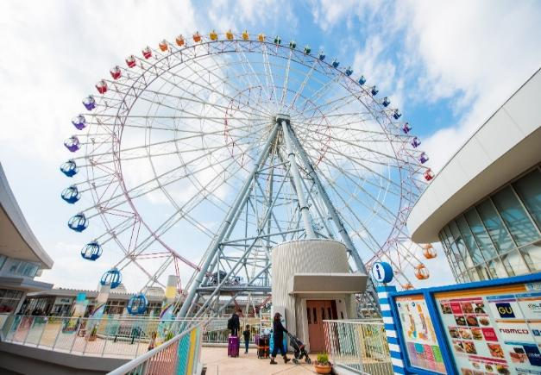
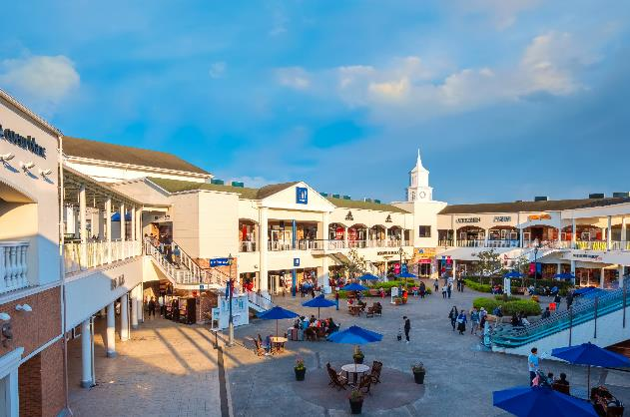

เช้า รับประทานอาหารเช้า ณ โรงแรม (มื้อที่10) หรือบริการอาหาร แบบกล่อง SET BOX กรณีที่ พักอยู่ห่างจาก
วันที่หก ท่าอากาศยานนานาชาติคันไซ – ท่าอากาศยานนานาชาติดอนเมือง อาหาร เช้า

สนามบินหรือกรณีห้องอาหารโรงแรมเปิดช้า
เดินทางสู่ ท่าอากาศยานนานาชาติคันไซ ประเทศญี่ปุ่น เพื่อเตรียมตัวเดินทางกลับ ประเทศไทย
10.05 น. เดินทางสู่ ประเทศไทย โดยสายการบิน AIR ASIA X (XJ) เที่ยวบินที่ XJ613 (ค่าทัวร์ไม่รวมค่าอาหารบนเครื่อง บนเครื่องมีจำหน่าย)
14.05 น. เดินทางถึง ท่าอากาศยานนานาชาติดอนเมือง ประเทศไทย โดยสวัสดิภาพ

*************************************

หมายเหตุ: รายการทัวร์สามารถเปลี่ยนแปลงได้ตามความเหมาะสม เนื่องจากสภาวะอากาศ, การเมือง, สายการบิน การจราจรช่วงเทศกาลหรือวันหยุดของญี่ปุ่น เป็นต้น โดยมิต้องแจ้งให้ทราบล่วงหน้า โดยทางผู้จัดจะปรับเปลี่ยนโดยคำนึงถึงผลประโยชน์ของท่านเป็นหลัก เพื่อให้ท่านท่องเที่ยวได้ครบถ้วนตามโปรแกรม



เนื่องจากโปรแกรมทัวร์เป็นช่วงคาบเกี่ยวระหว่างฤดูใบไม้เปลี่ยนสี การสัมผัสความงดงามของธรรมชาติ การเปลี่ยนสีและการร่วงโรยของใบไม้ ทั้งนี้ขึ้นอยู่กับสภาพอากาศในแต่ละปี

*การบริการของรถบัสนำเที่ยวญี่ปุ่น ตามกฎหมายของประเทศญี่ปุ่นนั้น สามารถให้บริการสูงสุดวันละไม่เกิน 11 ชั่วโมง คนขับรถบัสนำเที่ยวจะต้องมีเวลาพักผ่อนอย่างน้อย 13 ชั่วโมงต่อวัน) และไม่สามารถขอเพิ่มเวลาใช้บริการรถบัสนำเที่ยวได้ โดยมัคคุเทศก์และคนขับจะเป็นผู้บริหารเวลาตามความเหมาะสม จึงขอสงวนสิทธิ์ในการปรับเปลี่ยนเวลาท่องเที่ยวตามสถานที่ในโปรแกรมการเดินทาง

** ตามกฎหมายของประเทศญี่ปุ่นนั้น สามารถให้บริการสูงสุดวันละไม่เกิน 11 ชั่วโมง กรณีที่คนขับรถไม่ได้พักโรงแรมเดียวกับกรุ๊ปทัวร์ หรือ คนขับรถต้องนำรถส่งกลับบริษัทฯ จะสามารถให้บริการกรุ๊ปทัวร์ในวันนั้นๆ ได้สูงสุด 10 ชั่วโมง เท่านั้น เพื่อเป็นการเผื่อเวลาให้คนขับรถถึงที่หมายปลายทางนั้นๆ แล้วเวลารวมทั้งสิ้นไม่เกินเวลา 11 ชม. ตามที่กฎหมายกำหนดบังคับ

ประกาศสำคัญ: รับเฉพาะผู้มีวัตถุประสงค์เพื่อการท่องเที่ยวเท่านั้น ค่าทัวร์ที่จ่ายให้กับผู้จัด เป็นการชำระแบบจ่ายชำระขาด และผู้จัดได้ชำระให้กับสายการบินและสถานที่ต่างๆ แบบชำระขาดเช่นกันก่อนออกเดินทาง ฉะนั้นหากท่านไม่ได้ร่วมเดินทางหรือใช้บริการตามรายการไม่ด้วยสาเหตุใด หรือได้รับการปฏิเสธการเข้าหรือออกนอกเมืองจากประเทศในรายการ (ประเทศไทยและประเทศญี่ปุ่น) ทางผู้จัดขอสงวนสิทธิการคืนเงินสดส่วนใดๆ รวมทั้งค่าตั๋วเครื่องบินให้แก่ท่าน

► การเดินทางครั้งนี้จะต้องมีจำนวน 20 ท่านขึ้นไป กรณีไม่ถึงจำนวนดังกล่าว
เงื่อนไขการให้บริการ

- จะส่งจอยน์ทัวร์กับบริษัทที่มีโปรแกรมใกล้เคียงกัน
- หรือเลื่อน หรือยกเลิกการออกเดินทาง โดยทางบริษัทจะทำการแจ้งให้ท่านทราบล่วงหน้าก่อนการเดินทางประมาณ 10 วัน
- หรือขอสงวนสิทธิ์ในการปรับราคาค่าบริการเพิ่ม (ในกรณีที่ผู้เดินทางไม่ถึง 15 ท่าน และท่านยังประสงค์เดินทางต่อ) โดยทางบริษัทจะทำการแจ้งให้ท่านทราบก่อนล่วงหน้า
► ในกรณีที่ลูกค้าต้องออกตั๋วโดยสารภายในประเทศ กรุณาติดต่อเจ้าหน้าที่ของบริษัทฯ ก่อนทุกครั้ง มิฉะนั้นทางบริษัทจะไม่รับผิดชอบใดๆ ทั้งสิ้น
► การจองทัวร์และชำระค่าบริการ
- กรุณาชำระค่ามัดจำ ท่านละ 20,000 บาท กรุณาส่งสำเนาหน้าพาสปอร์ต พร้อมเอกสารชำระมัดจำค่าทัวร์
- ค่าทัวร์ส่วนที่เหลือชำระ 25-30 วันก่อนออกเดินทาง กรณีบริษัทฯ จำเป็นต้องออกตั๋วก่อนท่านจำเป็นต้องชำระค่าทัวร์ส่วนที่เหลือตามที่บริษัทกำหนดแจ้งเท่านั้น
**สำคัญ** สำเนาหน้าพาสปอร์ตผู้เดินทาง (จะต้องมีอายุเหลือมากกว่า 6 เดือนก่อนหมดอายุนับจากวันเดินทางไป-กลับและจำนวนหน้าหนังสือเดินทางต้องเหลือว่างสำหรับติดวีซ่าไม่ต่ำกว่า 3 หน้า) **กรุณาตรวจสอบก่อนส่งให้บริษัทมิฉะนั้นทางบริษัทจะไม่รับผิดชอบกรณีพาสปอร์ตหมดอายุ ** กรุณาส่งพร้อมหลักฐานการโอนเงินมัดจำ

เงื่อนไขการยกเลิก

- ยกเลิกก่อนการเดินทางตั้งแต่ 30 วันขึ้นไป คืนเงินค่าทัวร์โดยหักค่าใช้จ่ายที่เกิดขึ้นจริง
- ยกเลิกก่อนการเดินทาง 15-29 วัน ยึดเงิน 50% จากยอดที่ลูกค้าชำระมา และเก็บค่าใช้จ่ายที่เกิดขึ้นจริง(ถ้ามี)
- ยกเลิกก่อนการเดินทางน้อยกว่า 15วัน ขอสงวนสิทธิ์ยึดเงินเต็มจำนวน
*กรณีมีเหตุยกเลิกทัวร์ โดยไม่ใช่ความผิดของบริษัททัวร์ คืนเงินค่าทัวร์โดยหักค่าใช้จ่ายที่เกิดขึ้นจริง(ถ้ามี)
*ค่าใช้จ่ายที่เกิดขึ้นจริง เช่น ค่ามัดจำตั๋วเครื่องบิน โรงแรม ค่าวีซ่า และค่าใช้จ่ายจำเป็นอื่นๆ
กรณีจองทัวร์วันหยุดเทศกาล วันหยุดนักขัตฤกษ์ วันหยุดยาวต่อเนื่อง
หากได้มีการแจ้งยกเลิกทัวร์ ทางบริษัทฯ ขอสงวนสิทธิ์เก็บค่าทัวร์ทั้งหมด โดยไม่มีเงื่อนไขใดๆ ทั้งสิ้น

ค่าตั๋วโดยสารเครื่องบินไป-กลับ ชั้นประหยัดพร้อมค่าภาษีสนามบินทุกแห่งตามรายการทัวร์ข้างต้น (ตั๋วกรุ๊ปไม่สามารถUpgradeที่นั่ง ได้ และต้องเดินทางไป-กลับพร้อมตั๋วกรุ๊ปเท่านั้นไม่สามารถเลื่อนวันได้)
อัตราค่าบริการนี้ รวม
- ค่าที่พักห้องละ 2-3 ท่าน ตามโรงแรมที่ระบุไว้ในรายการหรือ ระดับใกล้เคียงกัน
กรณีพัก 3 ท่านถ้าวันที่เข้าพักห้องโรงแรม ไม่มีห้อง TRP ( 3 ท่าน) อาจจำเป็นต้องแยกพัก 2 ห้อง (มีค่าใช้จ่ายพักเดี่ยวเพิ่ม) กรณีห้อง TWIN BED (เตียงเดี่ยว 2 เตียง) ซึ่งโรงแรมไม่มีหรือเต็ม ทางบริษัทขอปรับเป็นห้อง DOUBLE BED แทนโดยมิต้องแจ้งให้ทราบล่วงหน้า หรือ หากต้องการห้องพักแบบ DOUBLE BED ( 1 เตียงใหญ่) ซึ่งโรงแรมไม่มีหรือเต็ม ทางบริษัทขอปรับเป็นห้อง TWIN BED แทนโดยมิต้องแจ้งให้ทราบล่วงหน้า กรณีห้องพักในเมืองที่ระบุไว้ในโปรแกรมมีเทศกาลวันหยุด มีงานแฟร์ต่างๆ บริษัทขอจัดที่พักในเมืองใกล้เคียงแทน
- ค่าอาหาร ค่าเข้าชม และ ค่ายานพาหนะทุกชนิด ตามที่ระบุไว้ในรายการทัวร์ข้างต้น
- เจ้าหน้าที่บริษัท ฯ คอยอำนวยความสะดวกตลอดการเดินทาง
- ค่าน้ำหนักกระเป๋า สายการบิน AirAsia X (XJ) สัมภาระโหลดใต้ท้องเครื่อง ไม่เกิน 20 กิโลกรัมและ ถือขึ้นเครื่องได้ 7 กิโลกรัม และค่าประกันวินาศภัยเครื่องบินตามเงื่อนไขของแต่ละสายการบินที่มีการเรียกเก็บ และกรณีสัมภาระเกินท่านต้องเสียค่าปรับตามที่สายการบินเรียกเก็บ **กรณีท่านมีความประสงค์จะซื้อน้ำหนักเพิ่ม กรุณาแจ้งพร้อมจองทัวร์หรือก่อนเดินทางอย่างช้า 10 วัน พร้อมชำระค่าน้ำหนัก** ซื้อน้ำหนักเพิ่ม 5 กก. ชำระเพิ่ม 700 บาท /เพิ่ม 10 กก. ชำระเพิ่ม 1,400 บาท/เพิ่ม 20 กก. ชำระเพิ่ม 3,500 บาท
- ค่าประกันอุบัติเหตุตามกรมธรรม์วงเงิน 1,000,000 บาท ค่ารักษาพยาบาล ตามเงื่อนไขของบริษัทฯประกันภัยที่บริษัททำไว้ ทั้งนี้ย่อมอยู่ในข้อจำกัดที่มีการตกลงไว้กับบริษัทประกันชีวิต ทุกกรณี ต้องมีใบเสร็จและเอกสารรับรองทางการแพทย์ จากหน่วยงานที่เกี่ยวข้อง ไม่คุ้มครองโรคประจำตัว การสูญเสียทรัพย์สินส่วนตัวของผู้เดินทาง และไม่รวมประกันสุขภาพ ท่านสามารถสั่งซื้อประกันสุขภาพเพิ่มได้จากบริษัทประกันทั่วไป
- ค่าภาษีสนามบิน และค่าภาษีน้ำมันตามรายการทัวร์
- ค่ารถปรับอากาศนำเที่ยวตามระบุไว้ในรายการ พร้อมคนขับรถ (กฎหมายไม่อนุญาตให้คนขับรถเกิน 11 ช.ม./วัน)
- รวมภาษีมูลค่าเพิ่ม 7% และภาษีหัก ณ ที่จ่าย 3% (ค่าบริการเท่านั้น)

อัตราค่าบริการนี้ ไม่รวม
- ค่าทำหนังสือเดินทางไทย และเอกสารต่างด้าวต่างๆ
- ค่าใช้จ่ายอื่นๆ ที่นอกเหนือจากรายการระบุ อาทิเช่น ค่าอาหาร เครื่องดื่ม ค่าซักรีด ค่าโทรศัพท์ เป็นต้น
- ค่าภาษีทุกรายการคิดจากยอดบริการ, ค่าภาษีเดินทาง (ถ้ามีการเรียกเก็บ)
- ค่าภาษีน้ำมันที่สายการบินเรียกเก็บเพิ่มภายหลังจากทางบริษัทฯ ได้ออกตั๋วเครื่องบิน และได้ทำการขายโปรแกรมไปแล้ว
- ค่าพนักงานยกกระเป๋าที่โรงแรม
- ค่าทิปไกด์ คนขับรถ ขออนุญาตนำเก็บ ณ สนามบินวันแรก ท่านละ 2,000 บาท / ท่าน

กรุณาอ่านศึกษารายละเอียดทั้งหมดก่อนทำการจอง เพื่อความถูกต้องและความเข้าใจตรงกันระหว่างท่านลูกค้าและบริษัทฯ และเมื่อท่านตกลงชำระเงินมัดจำหรือค่าทัวร์ทั้งหมดกับทางบริษัทฯ แล้ว ทางบริษัทฯ จะถือว่าท่านได้ยอมรับเงื่อนไขข้อตกลงต่างๆ ทั้งหมด
หมายเหตุ
      - บริษัทฯ ขอสงวนสิทธิ์ที่จะเลื่อนการเดินทางหรือปรับราคาค่าบริการขึ้นในกรณีที่มีผู้ร่วมคณะไม่ถึง 15 ท่าน
      - ขอสงวนสิทธิ์การเก็บค่าน้ำมันและภาษีสนามบินทุกแห่งเพิ่ม หากสายการบินมีการปรับขึ้นก่อนวันเดินทาง
      - บริษัทฯ ขอสงวนสิทธิ์ในการเปลี่ยนเที่ยวบิน โดยมิต้องแจ้งให้ทราบล่วงหน้าอันเนื่องจากสาเหตุต่างๆ
      - บริษัทฯ จะไม่รับผิดชอบใดๆ ทั้งสิ้น หากเกิดกรณีความล่าช้าจากสายการบิน, การยกเลิกบิน, การประท้วง, การนัดหยุดงาน, การก่อการจลาจล, ภัยธรรมชาติ, การนำสิ่งของผิดกฎหมาย ซึ่งอยู่นอกเหนือความรับผิดชอบของบริษัทฯ
      - บริษัทฯ จะไม่รับผิดชอบใดๆ ทั้งสิ้น หากเกิดสิ่งของสูญหาย อันเนื่องเกิดจากความประมาทของท่าน, เกิดจากการโจรกรรม และ อุบัติเหตุจากความประมาทของนักท่องเที่ยวเอง
      - เมื่อท่านตกลงชำระเงินมัดจำหรือค่าทัวร์ทั้งหมดกับทางบริษัทฯ แล้ว ทางบริษัทฯ จะถือว่าท่านได้ยอมรับเงื่อนไขข้อตกลงต่างๆ ทั้งหมด
      - รายการนี้เป็นเพียงข้อเสนอที่ต้องได้รับการยืนยันจากบริษัทฯ อีกครั้งหนึ่ง หลังจากได้สำรองโรงแรมที่พักในต่างประเทศเรียบร้อยแล้ว โดยโรงแรมจัดในระดับใกล้เคียงกัน ซึ่งอาจจะปรับเปลี่ยนตามที่ระบุในโปรแกรม
      - การจัดการเรื่องห้องพัก เป็นสิทธิ์ของโรงแรมในการจัดห้องให้กับกรุ๊ปที่เข้าพัก โดยมีห้องพักสำหรับผู้สูบบุหรี่ / ปลอดบุหรี่ได้ โดยอาจจะขอเปลี่ยนห้องได้ตามความประสงค์ของผู้ที่พัก ทั้งนี้ขึ้นอยู่กับความพร้อมให้บริการของโรงแรม และไม่สามารถรับประกันได้
      - กรณีผู้เดินทางต้องการความช่วยเหลือเป็นพิเศษ อาทิเช่น ใช้วิลแชร์ กรุณาแจ้งบริษัทฯ อย่างน้อย 14 วัน ก่อนการเดินทาง มิฉะนั้น บริษัทฯ ไม่สามารถจัดการได้ล่วงหน้าได้
      - มัคคุเทศก์ พนักงานและตัวแทนของผู้จัด ไม่มีสิทธิ์ในการให้คำสัญญาใดๆ ทั้งสิ้นแทนผู้จัด นอกจากมีเอกสารลงนามโดยผู้มีอำนาจของผู้จัดกำกับเท่านั้น
      - ผู้จัดจะไม่รับผิดชอบและไม่สามารถคืนค่าใช้จ่ายต่างๆ ได้เนื่องจากเป็นการเหมาจ่ายกับตัวแทนต่างๆ ในกรณีที่ผู้เดินทางไม่ผ่านการพิจารณาในการตรวจคนเข้าเมือง-ออกเมือง ไม่ว่าจะเป็นกองตรวจคนเข้าเมืองหรือกรมแรงงานของทุกประเทศในรายการท่องเที่ยว อันเนื่องมาจากการกระทำที่ส่อไปในทางผิดกฎหมาย การหลบหนี เข้าออกเมือง เอกสารเดินทางไม่ถูกต้อง หรือ การถูกปฏิเสธในกรณีอื่นๆ

